附件1
福建师范大学教育类研究生、本科师范生
报名教育教学能力考核学段学科对照表
一、教育类研究生报名考核学段学科对照表
学位  类型 | 一级  学科 | 二级学科（专业领域） | 报名教师资格学段 | 报名教师资格学科
学术型学位 | 0401教育学 | 040105学前教育学 | 幼儿园 | 幼儿园
学术型学位 | 0401教育学 | 040110教育技术学 | 高级中学  初级中学 | 信息技术/通用技术
学术型学位 | 0401教育学 | 040101教育学原理 | 高级中学  初级中学 | 需在学校教师职业能力测试笔试中加试“学科知识与教学能力”。根据“学科知识与能力”科目确定任教学段和任教科目。
学术型学位 | 0401教育学 | 040102课程与教学论 | 高级中学  初级中学 | 需在学校教师职业能力测试笔试中加试“学科知识与教学能力”。根据“学科知识与能力”科目确定任教学段和任教科目。
学术型学位 | 0401教育学 | 040103教育史 | 高级中学  初级中学 | 需在学校教师职业能力测试笔试中加试“学科知识与教学能力”。根据“学科知识与能力”科目确定任教学段和任教科目。
学术型学位 | 0401教育学 | 040104比较教育学 | 高级中学  初级中学 | 需在学校教师职业能力测试笔试中加试“学科知识与教学能力”。根据“学科知识与能力”科目确定任教学段和任教科目。
学术型学位 | 0401教育学 | 040106高等教育学 | 高级中学  初级中学 | 需在学校教师职业能力测试笔试中加试“学科知识与教学能力”。根据“学科知识与能力”科目确定任教学段和任教科目。
学术型学位 | 0401教育学 | 040107成人教育学 | 高级中学  初级中学 | 需在学校教师职业能力测试笔试中加试“学科知识与教学能力”。根据“学科知识与能力”科目确定任教学段和任教科目。
学术型学位 | 0401教育学 | 0401Z1少年儿童组织与思想意识教育 | 高级中学  初级中学 | 需在学校教师职业能力测试笔试中加试“学科知识与教学能力”。根据“学科知识与能力”科目确定任教学段和任教科目。
专业型学位 | 0451教育 | 045102学科教学（思政） | 高级中学 | 思想政治
专业型学位 | 0451教育 | 045102学科教学（思政） | 初级中学 | 道德与法治
专业型学位 | 0451教育 | 045103学科教学（语文） | 高级中学  初级中学 | 语文
专业型学位 | 0451教育 | 045104学科教学（数学） | 高级中学  初级中学 | 数学
专业型学位 | 0451教育 | 045108学科教学（英语） | 高级中学  初级中学 | 英语
专业型学位 | 0451教育 | 045105学科教学（物理） | 高级中学  初级中学 | 物理
专业型学位 | 0451教育 | 045106学科教学（化学） | 高级中学  初级中学 | 化学
专业型学位 | 0451教育 | 045107学科教学（生物） | 高级中学  初级中学 | 生物
专业型学位 | 0451教育 | 045109学科教学（历史） | 高级中学  初级中学 | 历史
专业型学位 | 0451教育 | 045110学科教学（地理） | 高级中学  初级中学 | 地理
专业型学位 | 0451教育 | 045116心理健康教育 | 高级中学  初级中学 | 心理健康教育
专业型学位 | 0451教育 | 045114现代教育技术 | 高级中学 | 信息技术/通用技术
专业型学位 | 0451教育 | 045114现代教育技术 | 初级中学 | 信息技术
专业型学位 | 0451教育 | 045117科学与技术教育 | 高级中学 | 通用技术
专业型学位 | 0451教育 | 045117科学与技术教育 | 小学 | 科学
专业型学位 | 0451教育 | 045101教育管理 | 高级中学  初级中学 | 需在学校教师职业能力测试笔试中加试“学科知识与教学能力”。根据“学科知识与能力”科目确定任教学段和任教科目。
专业型学位 | 0451教育 | 045118学前教育 | 幼儿园 | 幼儿园
专业型学位 | 0451教育 | 045120职业技术教育 | 中等职业学校 | 根据教师职业能力测试科目确定
专业型学位 | 0451教育 | 045115小学教育 | 小学 | 根据教师职业能力测试科目确定
专业型学位 | 0453汉语国际教育 | —— | 高级中学  初级中学 | 语文
二、公费师范生报名考核学段学科对照表
本科师范专业（公费师范生） |  |  | 报名教师资格学段 | 报名教师资格学科
040107小学教育 |  |  | 小学 | 根据教师职业能力测试科目确定
060101历史学(历史学+地理科学复合培养) |  |  | 高级中学  初级中学 | 历史/地理
070301化学(化学+生物科学复合培养) |  |  | 高级中学  初级中学 | 化学/生物
三、师范生报名考核学段学科对照表
本科师范专业 |  |  | 报名教师资格学段 | 报名教师资格学科
050101汉语言文学（师范） |  |  | 高级中学  初级中学 | 语文
050201英语（师范） |  |  | 高级中学  初级中学 | 英语
070101数学与应用数学（师范） |  |  | 高级中学  初级中学 | 数学
070201物理学（师范） |  |  | 高级中学  初级中学 | 物理
060101历史学（师范） |  |  | 高级中学  初级中学 | 历史
070501地理科学（师范） |  |  | 高级中学  初级中学 | 地理
130202音乐学（师范、国家人才培养基地） |  |  | 高级中学  初级中学 | 音乐
070301化学（师范） |  |  | 高级中学  初级中学 | 化学
040201体育教育（师范、国家人才培养基地） |  |  | 高级中学  初级中学 | 体育与健康
071101心理学（师范） |  |  | 高级中学  初级中学 | 心理健康教育
130401美术学（师范、国家人才培养基地） |  |  | 高级中学  初级中学 | 美术
030503思想政治教育（师范） |  |  | 高级中学  初级中学 | 思想政治
 |  |  | 高级中学  初级中学 | 道德与法治
040106学前教育（师范） |  |  | 幼儿园 | 幼儿园
040107小学教育（师范） |  |  | 小学 | 根据教师职业能力测试科目确定
040101教育学（师范） |  |  | 高级中学  初级中学 | 需在学校教师职业能力测试笔试中加试“学科知识与教学能力”。根据“学科知识与能力”科目确定任教学段和任教科目。
040104教育技术学（师范） |  |  | 高级中学  初级中学 | 信息技术/通用技术
050103汉语言国际教育（师范） |  |  | 高级中学  初级中学 | 语文
071001生物科学（师范） |  |  | 高级中学  初级中学 | 生物
130205舞蹈学（师范） |  |  | 高级中学 | 舞蹈

附件4
师范生教育教学能力培养过程性考核登记表
学号 |  | 姓名
性别 |  | 联系电话
所学专业 |  | 学科代码
申请任教学段和学科
思想品德情况  及师德素养 | 合格  负责人： |  |  | 考核单位盖章  年 月 日
教师教育课程  学业成绩 | 本科生模板：（提交时请删除该行及研究生模板内的内容）  教师教育课程学分已全部修满且考核评定合格。  研究生模板：（提交时请删除该行及本科生模板内的内容）  教育原理、课程与教学论、教育研究方法、心理发展与教育（青少年心理发展与教育）以上四门必修课程分数均合格。  负责人： |  |  | 考核单位盖章  年 月 日
教育实习实践  完成情况 | 已完成培养方案中教师能力及技能实训的课程及实训项目且考试或考核合格。  负责人： |  |  | 考核单位盖章  年 月 日
专业能力及技能培训完成情况 | 已学习教育部发布的“教育类研究生和公费师范生线上教师教育专题培训免费课程”，不少于20学时。  负责人： |  |  | 考核单位盖章  年 月 日

附件6
教师职业能力测试（面试）成绩汇总表（该表仅提供电子档）
所属学院： （公章） 填报人： 联系方式：
序号 | 身份类别  （公费师范生/教育类研究生/本科师范生） | 姓名 | 学号 | 申请认定学段 | 申请认定学科 | 面试成绩  （百分制） | 面试成绩  （合格/不合格） | 备注
样 | 本科师范生 | 张三 | 110000000 | 小学 | 数学 | 80 | 合格
样 | 教育类研究生 | 李四 | QSZ2020000 | 小学 | 数学 | 免面试 | 合格 | 2023年省赛  一等奖
1
2
3
4
5
6
7
8
注：视同面试合格的情况，百分制成绩处填写“免面试”；同时需在备注一栏标注出免面试的原因（如2023年省赛一等奖、达到教育综合实践规定的条件等）。

2025年教育类研究生和本科师范生（含公费师范生）
免试认定教师过程性考核佐证材料模板

各学院可根据以下模板留存相关佐证材料，用于备查。

教育实习成绩汇总表（该表由班级统一汇总，仅提供电子档）
学院(盖章）： 专业： 实习生总数： 人
序号 | 姓名 | 学号 | 实习学段 | 实习学科 | 实习总评成绩

负责人： 填表人： 填表日期：
2025年教育部线上教师教育专题培训
学习情况登记表
姓名： |  | 学号： |  | 专业名称：
任教学段： |  |  | 任教学科：
序号 | 教师教育专题培训课程名称 |  |  |  | 学习时长
1
2
3
4
5
6
7
8
9
10
......
合计时长
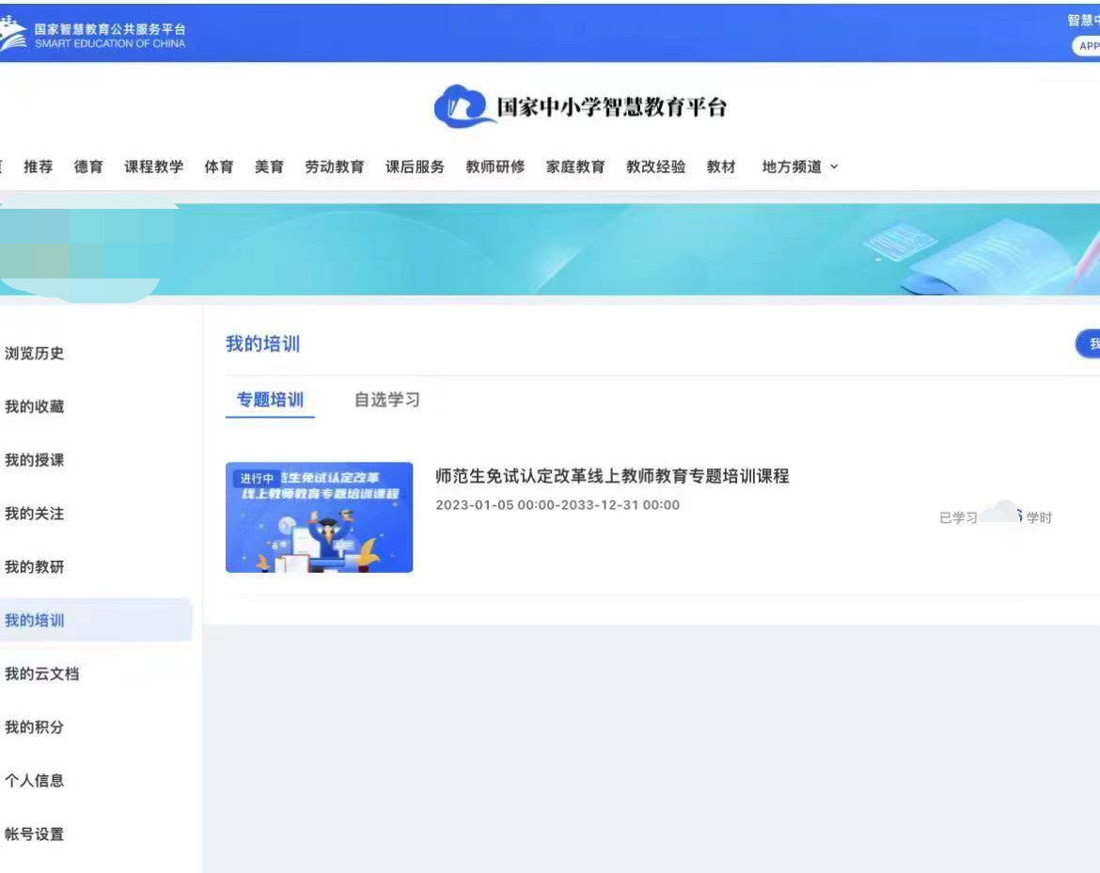
学习时长截图
撰写不少于800字的培训课程学习总结

签字：
学院意见 | 学院（公章）： 日期：
说明：
1、专业名称：需填写专业的准确全称；
2、任教学段：可填写：“幼儿园”、“小学”、“初级中学”、“高级中学”。要与申请认定学段一致。
3、任教学科：填写任教学科名称。其中，幼儿园学段“任教学科”只能填写“幼儿园”，小学、初级中学、高级中学学科要与申请认定任教学科一致。
4、观看的教师教育专题培训课程名称要与教育部网站专题课程名称一致，不得简写。学习时长总计不少于20学时。
5、考核表正反面打印。
6、学习网址以通知为准。
2025年师范生范生教育教学能力考核
免笔试申请汇总表

学院(盖章）： 填表日期：
序号 | 姓名 | 专业 | 申请任教学段和学科 | 免试原因
样 | 王五 | 数学与应用数学 | 高中数学 | 已通过国家组织的相应学科教师资格考试（笔试）

负责人（签名）： 填表人：

2025年师范生范生教育教学能力考核
免笔试申请

姓 名： 专 业：
申请任教学段和学科：
佐证材料截图：

申请人签名： 学院审核负责人签名：

2025年师范生范生教育教学能力考核
免面试申请汇总表

学院(盖章）： 填表日期：
序号 | 姓名 | 专业 | 申请任教学段和学科 | 免试原因
样 | 王五 | 数学与应用数学 | 高中数学 | 已通过国家组织的相应学科教师资格考试（笔试）

负责人（签名）： 填表人：
2025年师范生范生教育教学能力考核
免面试申请

姓 名： 专 业：
申请任教学段和学科：
佐证材料截图或复印件：

申请人签名： 学院审核负责人签名：

